Nama : Sekar Kanthi Rahayu

NIM : A11.2020.12722

Kelompok: A11.4523

Link Youtube: <https://youtu.be/pEti4-ndOdA>

Tampilan Layout

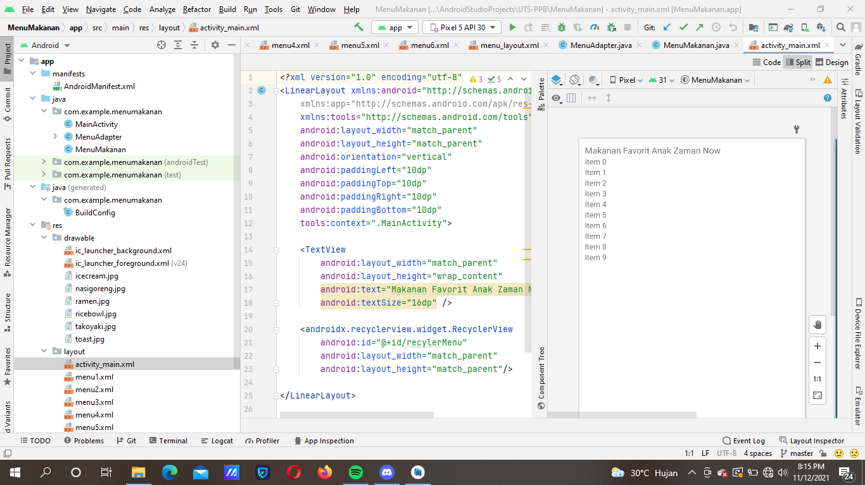

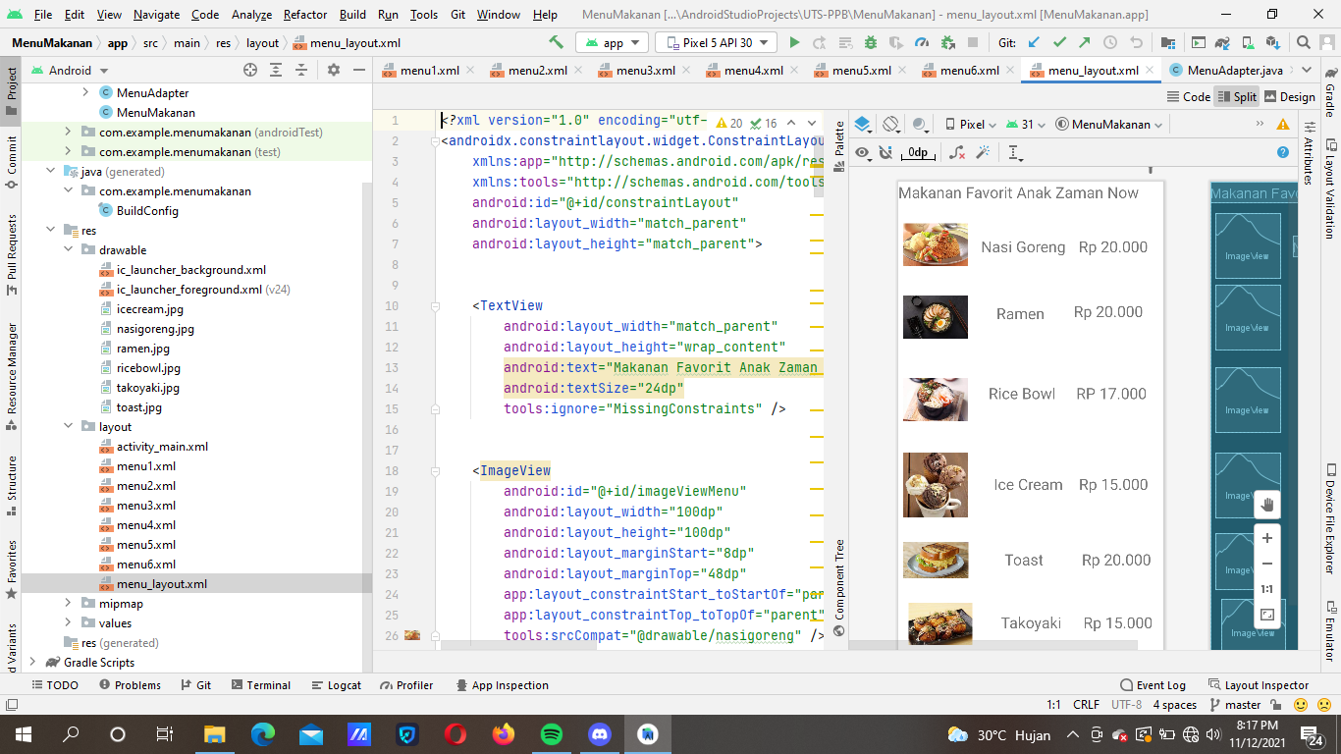

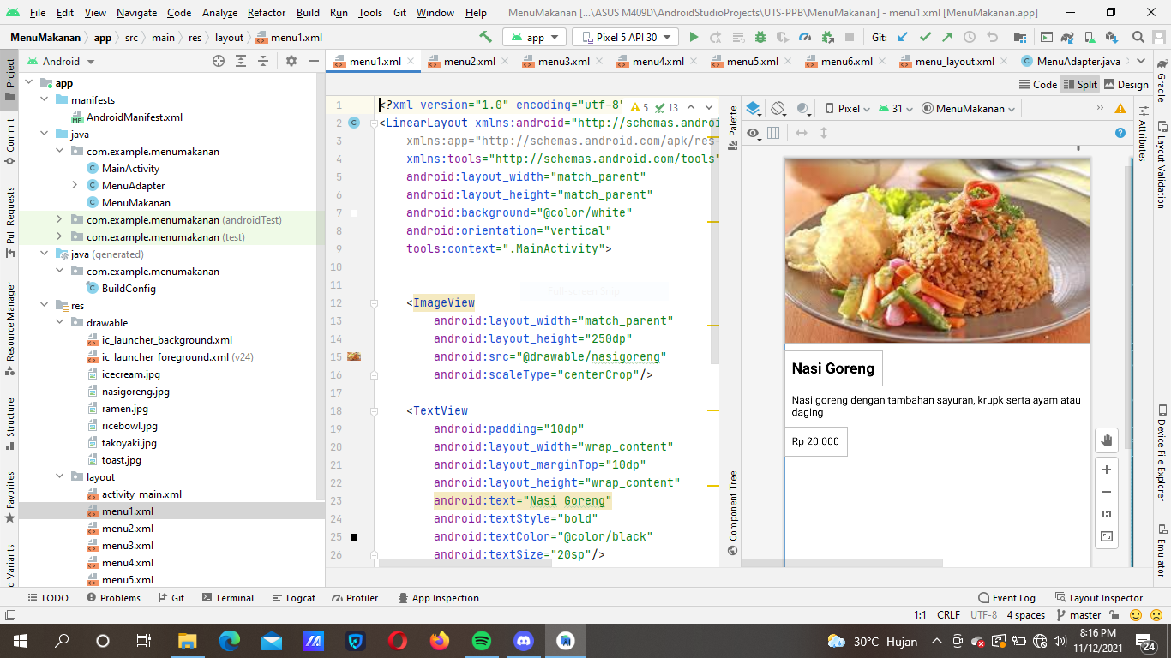

Saat dijalankan pada HP

